Description

Références
Référence | CreationDossierMission
Nom complet | MACRO DE RECOPIE ET DE TRAITEMENT DE REPERTOIRE MISSION  Développé par ARONE pour SUNNIKAN Consulting(c)
Appel | CreationDossierMission
Type | Macro Word (code behind)
Localisation | \\Poweredge2950\Administratif\SUNNIKAN Consulting\SC_Dot\0_Macros.dot

Objet
Cette macro à pour objet d'automatiser la création d'un répertoire mission et d'un ensemble de documents d'après un répertoire modèle en fonction d'un set de paramètres donnés.

Champ d'application
- exécutée uniquement en début de projet,
- Disponible sur réseau uniquement, donc non utilisable en délocalisé,
- L'appel de cette macro n'est installé que sur les postes utilisateurs habilités à créer des projets :
- Directeur
- Assistante
- Gestionnaire de Mission

Paramètres

Fichiers d'entrée
Fichier XML de stockage des paramètres :
- W:\ZModeles_Missions\TypesMissions.xml
Répertoires modèles utilisés pour la création des répertoires missions :
- W:\ZModeles_Missions
Dont en particulier le répertoire Documents Communs :
- W:\ZModeles_Missions\Documents_Communs
Connexion ODBC sur la base Access Client_Mission (voir Mode Opératoire d'Installation) :
- W:\Rendez-Vous\BDD\DELOCALISE\Client_Mission.mdb

Paramètres d'entrée
Code | Nom | Description
XXX | Code Client | Nom du client, obtenu depuis la connexion à la base de données Client_Missions. Majuscules uniquement, Pas d'accents, pas d'espace (utiliser des soulignés : _)
YY | Année | Année de réalisation du projet. Codé sur 4 chiffres.
ZZZ | Intitulé Mission | Intitulé de la mission. Majuscules uniquement, Pas d'accents, pas d'espace (utiliser des soulignés : _)
CCC | Code Chrono | Code Chronologique de la mission. Prévu pour être automatiquement attribué dans une future évolution, il est pour l'instant rentré à la main. codé sur trois chiffres.

Structure du Fichier de paramétrage TypesMissions.xml
Chaque modèle de mission est représenté par un élément <mission> constitué de :
- <ID> référence du type de mission,
- <name> : dénomination du type de mission
- <path> : Chemin relatif du répertoire modèle à partir du répertoire W:\ZModeles_Missions
- <mire> : document par défaut à ouvrir une fois la mission créée.

Fichiers de Sorties
La macro génère un fichier log des opérations effectuées dans :
- W:\ZModeles_log
La macro crée un nouveau répertoire sur le serveur mission, différent selon le type de mission spécifié.

Compatibilité
La version 1.11 de la macro a été testée sous Word 2003 et 2007, tous deux exécutés sous Windows XP Professionnel SP2.
Les versions ultérieures ont été testées sous Word 2003 avec Windows XP Professionnel SP2.

Description

Structure
Les composants de la macro sont contenus dans un fichier modèle WORD unique stocké dans le répertoire SC_DOT du serveur administratif (voir Localisation ci-dessus) La macro elle-même est composée de 5 parties :
Type de ressource | Nom | Description
Module VB | CreationDossierMission | Module d'appel de la macro. Contient un sous module p_ConnectionBase pour la connexion ODBC.
Module VB | ComDlg | Module d'utilitaires
Boite de dialogue | frmSelectProcessus | 1ère : sélection du type de mission
Boite de dialogue | Frmparametres | 2ème : entrée des paramètres
Boite de dialogue | frmConfirmation | 3ème : Confirmation avant exécution. Aucun fichier n'est créé avant confirmation.

Fonctionnement
Les interfaces utilisateur sont constituées de 3 interfaces (boite de dialogue) séquentielles :
- La première permet de sélectionner le type de la mission à créer
- La deuxième permet de spécifier les valeurs des paramètres qui seront remplacés dans les modèles :
- Traitement de mots clés (les remplacements)
- Traitement de liens hypertextes
- La troisième permet de confirmer les paramètres spécifiés avant de lancer la macro :
- création d'un nouveau répertoire
- remplacement de toutes les occurrences de codes de remplacement par les paramètres spécifiés.
- Une fois le traitement effectué ouverture de la mire mission (en fonction du type de mission).

Mode opératoires

Installation

Mise à jour du normal.dot utilisateur
- Ouvrir MS Word,
- Ouvrir Visual Basic Editor (Alt+F11 ou menu Outils),
- S'il s'agit d'une mise à jour, accéder au module SUNNIKAN du normal utilisateur :
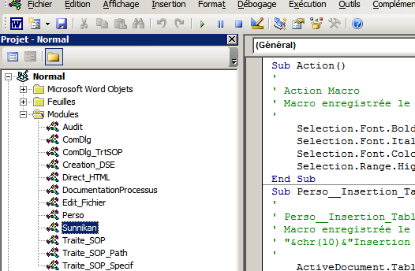
- Si ce module n'était pas présent, l'effacer.
- Copier dans ce module le code de l'annexe D (appel de la macro) :
Option Explicit

'__________________________
' Constantes génériques
'¯¯¯¯¯¯¯¯¯¯¯¯¯¯¯¯¯¯¯¯¯¯¯¯¯¯
Const st_0MacrosPath As String = "V:\SUNNIKAN Consulting\SC_Dot\0_Macros.dot"

'____________________________________________________________
' Création d'un dossier Mission (CreationDossierMission)
'¯¯¯¯¯¯¯¯¯¯¯¯¯¯¯¯¯¯¯¯¯¯¯¯¯¯¯¯¯¯¯¯¯¯¯¯¯¯¯¯¯¯¯¯¯¯¯¯¯¯¯¯¯¯¯¯¯¯¯¯
Sub CreationCourrier()
Dim WordApp As Word.Application
Dim docTemp As Document

'Suggestion d'amélioration : arrêter l'exécution en mode hors connexion
'Création d'une instance MS Word
Set WordApp = CreateObject("Word.Application")
WordApp.Visible = True

'Ouverture du fichier des macros (réseau)
Set docTemp = WordApp.Documents.Open(st_0MacrosPath, ReadOnly:=True)
'Execution de la macro
WordApp.Run "CreationDossierMission"
'Fermeture du fichier des macros (réseau)
docTemp.Close

End Sub

Références Visual Basic
Toujours sous Visual Basic Editor, vérifier la présence des références suivantes (Outils >> Références) :
- Visual Basic Application,
- Microsoft WORD 10.0 Object Library (ou 9.0),
- OLE Automation,
- Microsoft OFFICE 10.0 Object Library (ou 9.0),
- Microsoft Forms 2.0,
- Microsoft ActiveX Data Objects 2.7 Library (ou 2.5),
- Microsoft DAO 3.6 Object Library,
- Microsoft Script Control 1.0,
- Microsoft Scripting Runtime,
Rajouter les références non présentes.

Création de la connexion ODBC vers Client_Mission
S'il s'agit d'une nouvelle installation, créer une nouvelle connexion ODBC :
- Menu Démarrer >> Tous les Programmes >> Outils d'administration >> Sources de données (ODBC),
- Cliquez sur "Ajouter…",
- Sélectionner "Driver Microsoft pour Access (*.mdb)",
- Renseigner les champs suivants :
- Nom de la source de données = Client_Mission,
- Description = Connexion vers la base Cient_Mission pour la macro Client_Mission,
- Cliquer OK.

Création du raccourci Word
- Pour Word 2003 :
- Outils >> Personnaliser
- Commandes >> Réorganiser les commandes [1]
- Barre d'outils >> Barre de Menu [2]
- Ajouter >> Macros >> Normal.Sunnikan.CreationDossierMission [3,4,5]
- Positionner en fin de liste
- Modifier la sélection >> Nom = "Mission"
- Vérifier que tout est enregistré dans le normal.dot utilisateur [6]
- Tout accepter et fermer
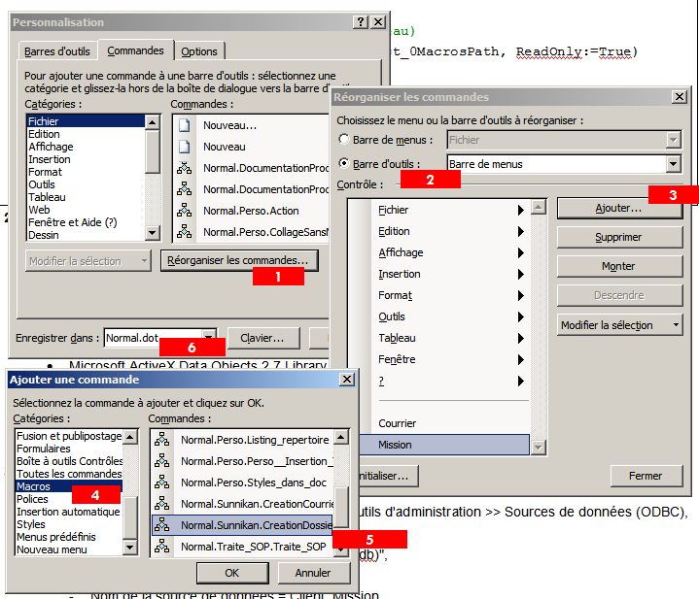

Protocole de test
Pour chaque étape du protocole de test une preuve doit être apportée. Selon l'étape, cette preuve peut être constituée dune copie d'écran ou d'une copie du fichier journal. La rédaction des résultats de test est laissée à la discrétion du testeur.
Le protocole de test comporte les étapes suivantes :
Étape de test | Résultat attendu
Test d'exécution de la macro pour chacune des missions possibles. | Le répertoire se créé correctement, chaque code de paramètre étant remplacé par la valeur spécifiée. Un fichier journal est généré dans le répertoire ZModeles_log
Tester l'omission de l'un des paramètres | Une boite de dialogue d'avertissement doit obliger l'utilisateur à saisir tous les paramètres.
Tester les remplacements en ajoutant un code de paramètre dans un document d'un répertoire modèle | Le code doit être remplacé par la valeur spécifiée.
Tester la connexion ODBC | Pas d'erreur d'exécution relative à la connexion, présence de tous les clients dans le contrôle Client de la deuxième boite de dialogue.
Tester l'enchainement des boites de dialogue | Aucune opération ne doit être effectuée avant que l'utilisateur ait cliqué sur le bouton de confirmation final.

Utilisation de la macro

Pré-requis
L'implémentation du Code Chronologique n'est pas automatique. Avant d'attribuer un code à une mission, il importe de vérifier au préalable que ce code n'a pas déjà été attribué. Pour se faire, consulter le fichier 0_Missions.xls localisé à la racine du dossier mission.

Modus Operandi
- Exécuter le module principal de la macro (CreationDossierMission),
- Choisir le type de mission à créer,
- Entrer les paramètres de la mission à créer (attention au code Chrono qui ne doit pas exister),
- Vérifier les infos présentes sur la boite de confirmation et accepter.

Restrictions d'utilisation
Seules les personnes habilitées sont autorisées à utiliser la macro.
Les noms des répertoires modèles sont définis d'après la macro, il est donc nécessaire de modifier le code de la macro suite à toute modification du nom d'un des répertoires modèles.
Le contenu des répertoires modèles peut être modifié à loisir, excepté du nom du fichier mire de la mission (souvent nommé "0__XXX_code_ZZZ_YY_CCC.doc") qui ne peut être modifié sans que le code de la macro le soit également, puisqu'il est ouvert automatiquement en fin de programme. Chaque emplacement d'un paramètre doit être rempli avec le code de remplacement correspondant.
Les fichiers communs à chaque mission différente (Contrat, Suivi de finance, etc.) sont à placer dans le répertoire Documents_Communs (voir ci-dessous). Attention aux liens inter-fichiers, puisque ces documents seront placés dans le répertoire de la mission une fois exécutée.

Création d'un nouveau répertoire modèle
- Ouvrir le répertoire \\Pwge2950\Missions\ZModeles_Missions\
- Créer un nouveau répertoire avec l'intitulé de la nouvelle mission
- Y mettre les fichiers contenant les liens et les codages appropriés
- XXX = nom du client
- YY = année de la prestation (sur 2 ou 4 chiffres)
- ZZZ = nom de la prestation
- CCC = Code Chrono
- Modifier le code de la macro pour rajouter ce type de mission dans la liste

Création de fichiers communs à tout types de mission
Respecter la même procédure que ci-dessus à l'exception du répertoire de stockage :
- \\Pwge2950\Missions\ZModeles_Missions\Documents_Communs\

Suggestion d'améliorations futures
- Ajouter un message spécifique à chaque mission dans la boîte de dialogue
- Ajouter automatiquement une nouvelle ligne au 0_Missions correspondant à la mission créée
- Pouvoir lancer la macro depuis le fichier 0_Missions.xls
- Rendre l'attribution du code chronologique automatique
- Supprimer automatiquement les fichiers de métadonnées SharePoint/FrontPage et les thumbs.db
- Externaliser les paramètres de la macro sous fichier XML pour manipulation directe

Annexes
- Annexe A – Code Source CreationDossierMission
- Annexe B – Code Source ComDlg
- Annexe C – Boites de Dialogue
- Annexe D – Appel de la macro

Historique des versions
Version | Date | Auteur | Commentaires
1.17 | 26/03/2009 | PJ | Suppression et modification de la liste des missions
1.16 | 05/01/2009 | PJ | Externalisation des paramètres de la macro sous format XML
1.15 | 25/09/2008 | PJ | Ajout d'un type de mission supplémentaire (Assistance réglementaire)
1.14 | 12/06/2008 | PJ | Correction d'une référence répertoire modèle (Inet), Externalisation de la macro (maintenance centralisée) et Transfert des fichiers communs à tous types de mission dans un répertoire Documents_Communs
1.13 | 19/05/2008 | PJ | Ajout d'un type de mission (eLearning Investigateurs 1h)
1.12 | 11/04/2008 | PJ | Correction : pointage incorrecte sur les fichiers génériques à la base du répertoire contenant les répertoires modèle. Retouche des GUI
1.11 | 27/03/2008 | PJ | Ajout du paramètre Code Chronologique, ouverture du fichier mire mission en fin d'exécution
1.10 | 18/03/2008 | DP | MAJ suite au changement de serveur poweredge2500 >> pwge2950
1.9 | 28/11/2006 | DP | Recopie du fichier contrat dans l'entête dans chaque répertoire traité
1.8 | 18/05/2004 | DB | Recopie de fichiers spécifiés dans l'entête dans chaque répertoire traité
1.7 | 26/10/2002 | GM | Ajout de 2 missions relatives au développement de SUN.eTEAM
1.6 | 09/10/2002 | DB | Report de modifs et tests avec la base de données et les repertoires de modèles
1.5 | 21/09/2002 | DP+GM | Modification paramètres défaut / Changement "c:\D98" par "W:"
1.4 | 20/09/2002 | DP | Addition du processus formation
1.3 | 25/04/2002 | DB | Adaptation pour la notion de Client/Mission et sauvegarde de ces données dans la BDD Access Client_Mission.mdb afin d'alimentée Rendez_vous.mdb - La macro et la BDD sont liées / Tests sur le Dimension XPS T600
1.2 | 12/01/2002 | DP | Adaptation complète pour WORD97, tests sur le LATITUDE 266 en W97
1.1 | 17/11/2001 | DP | Adaptation pour WORD97 (remplacement de la fonction InStrRev par f_InStrRev) Parcourt des sous-répertoires - Log des actions - Déprotection
1.0 | 14/12/2001 | DP | Version spécifique GSK
0.1Béta | 15/11/2001 | DP | Version de démo

